**Universidad Autónoma de Occidente**

**Propuesta de proyecto para Ciudades inteligentes**

**Aplicación Smoke Cloud**

**Presentado por:**

**Alejandro Hernández Castañeda**

**Yorni Felipe Bonilla paz**

**José Pablo Meza Campo**

**Santiago De Cali, Agosto 10 del 2018**

**Definición De Problemática**

La falta de conciencia sobre la calidad del aire en la ciudad de Santiago De Cali por parte de los ciudadanos.

Muchos de los ciudadanos de la ciudad no están conscientes de la calidad del aire que respiran ni como están haciendo las cosas para que este sea un aire de buena calidad, pese a que hay muchas formas de informarse muy pocas veces revisan estos datos, ya que con poca frecuencia entran a las páginas donde se informa de esto.

En Santiago De Cali se realizan informes mensuales y diarios sobre la calidad del aire en la página de la gobernación donde se puede adquirir información sobre el sistema de vigilancia de calidad del aire.

**Datos Sobre Los Principales Contaminantes Del Aire.**

Datos encontrados en la resolución 610 del ministerio de ambiente, vivienda y desarrollo sostenible 24 de marzo 2010.

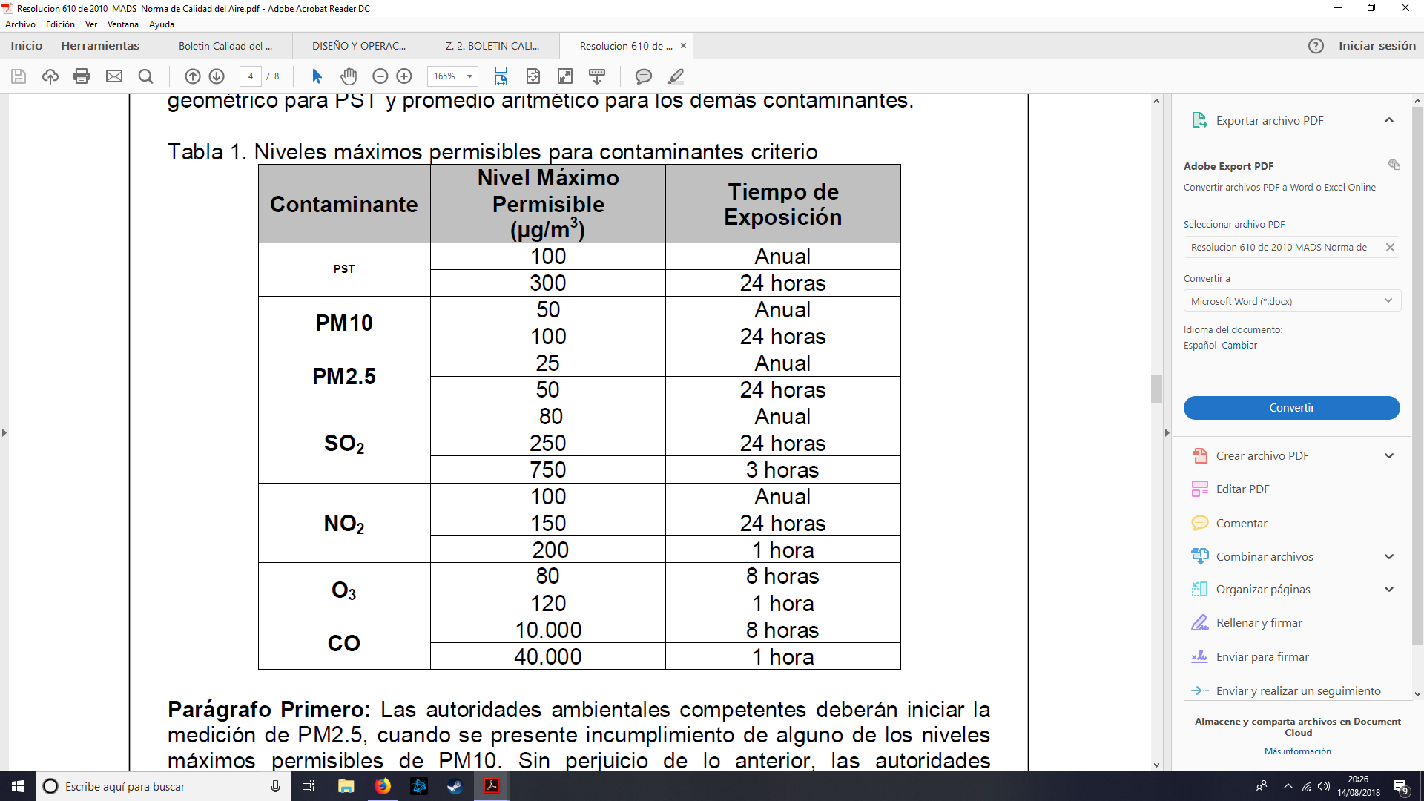

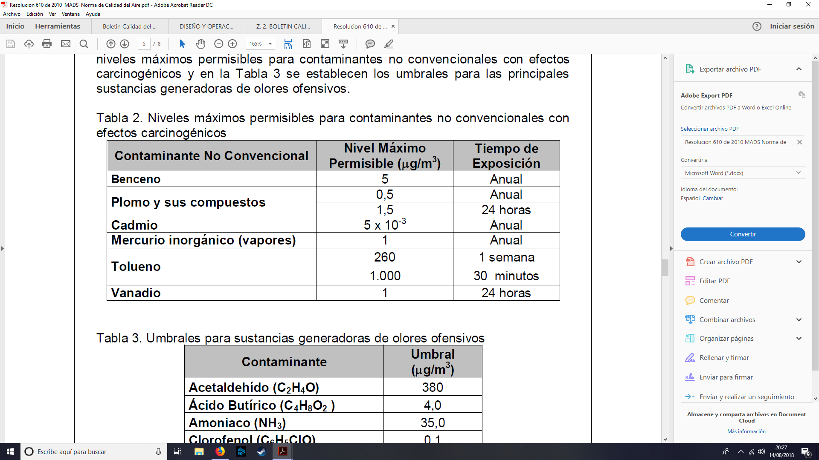

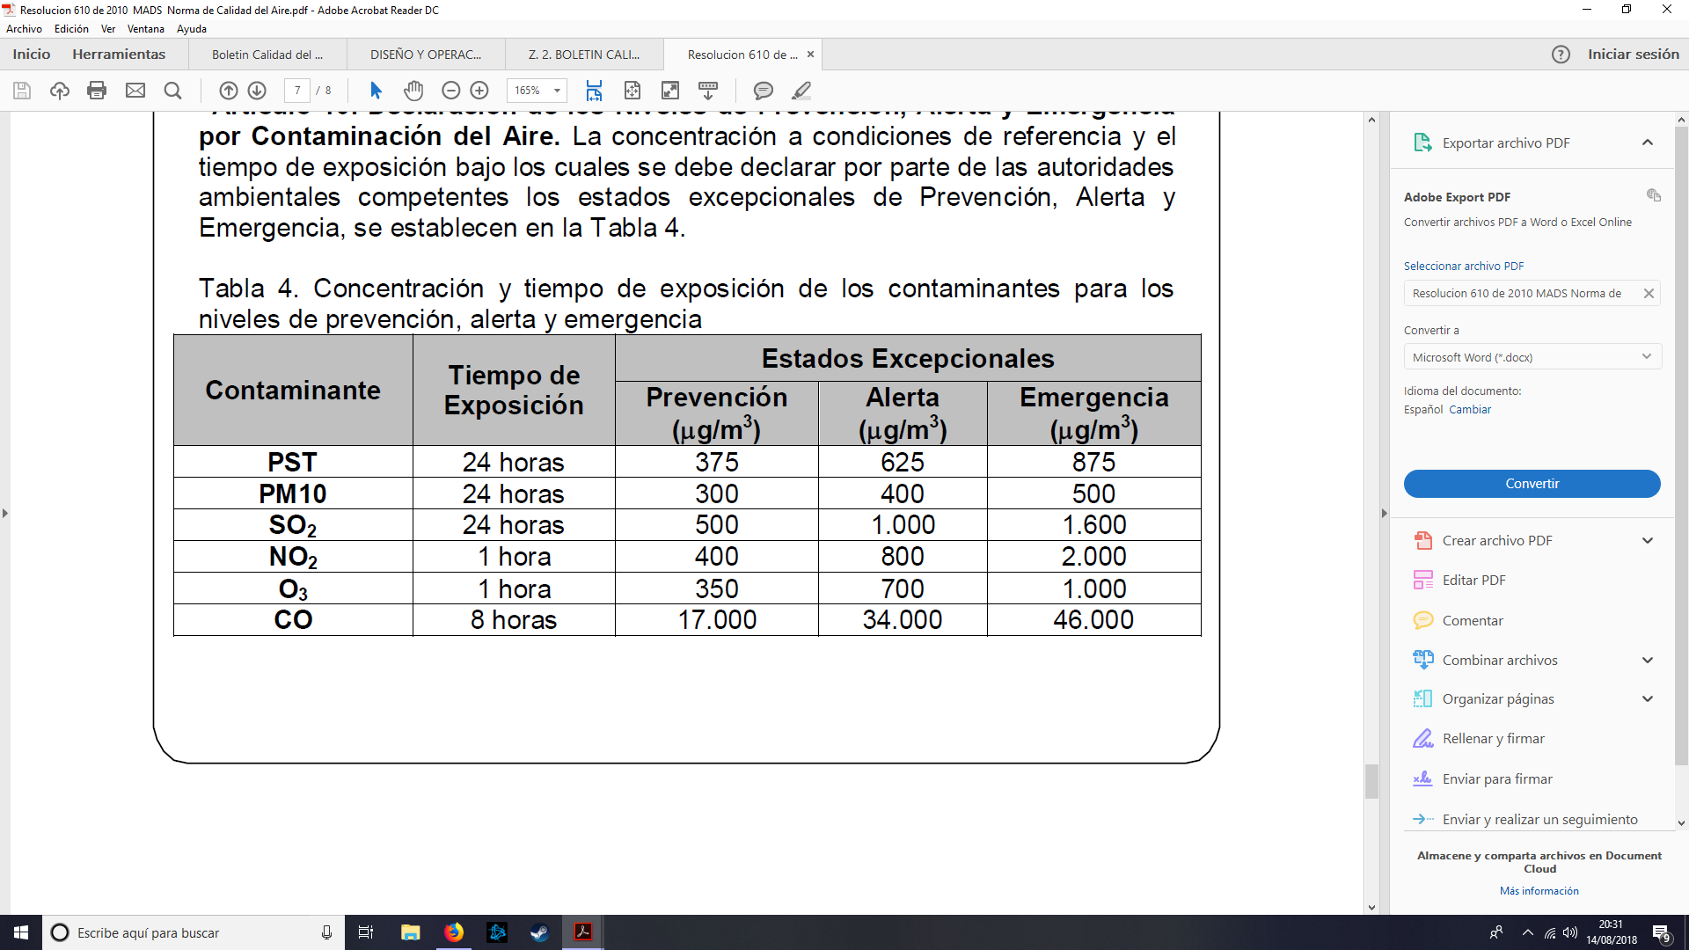

**Gráfica Contaminación del Aire 8 de Julio del 2018** **Alcaldía de Cali.**

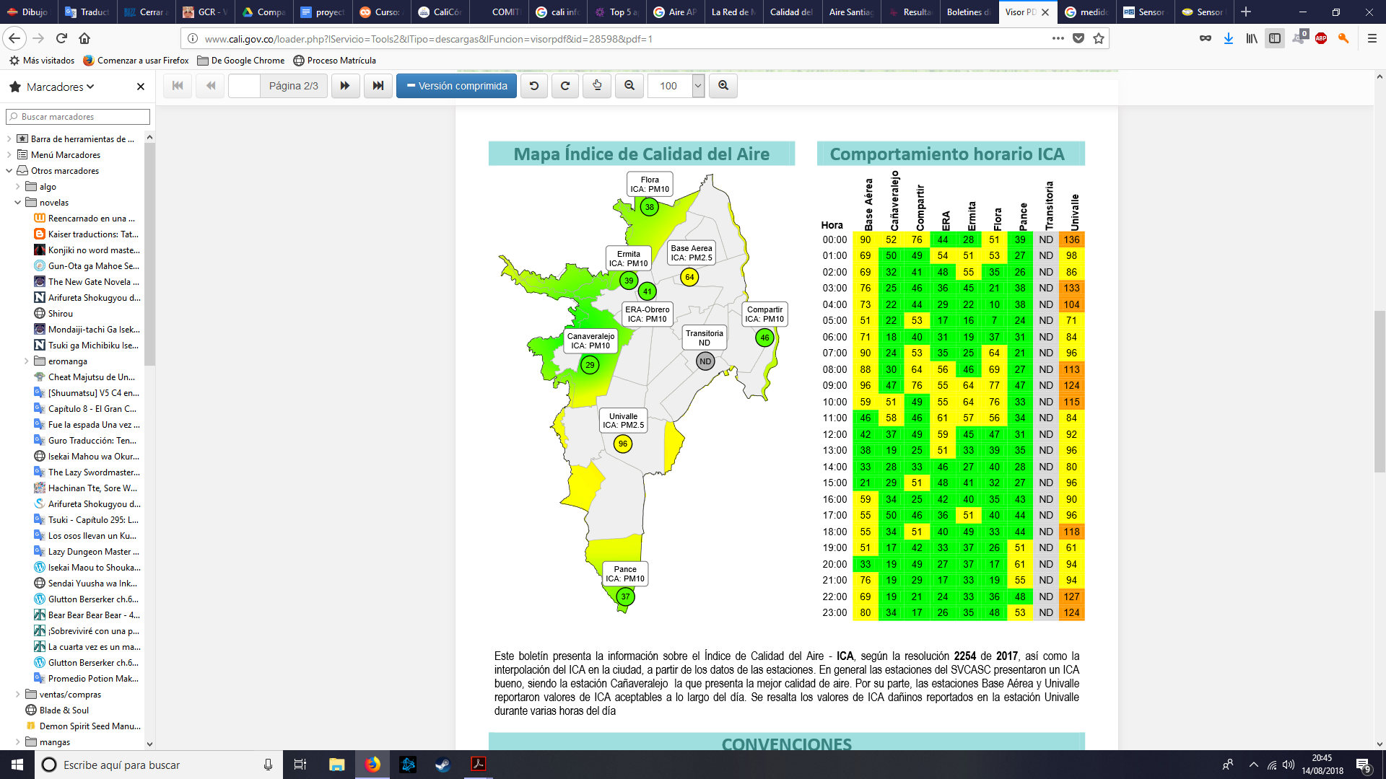

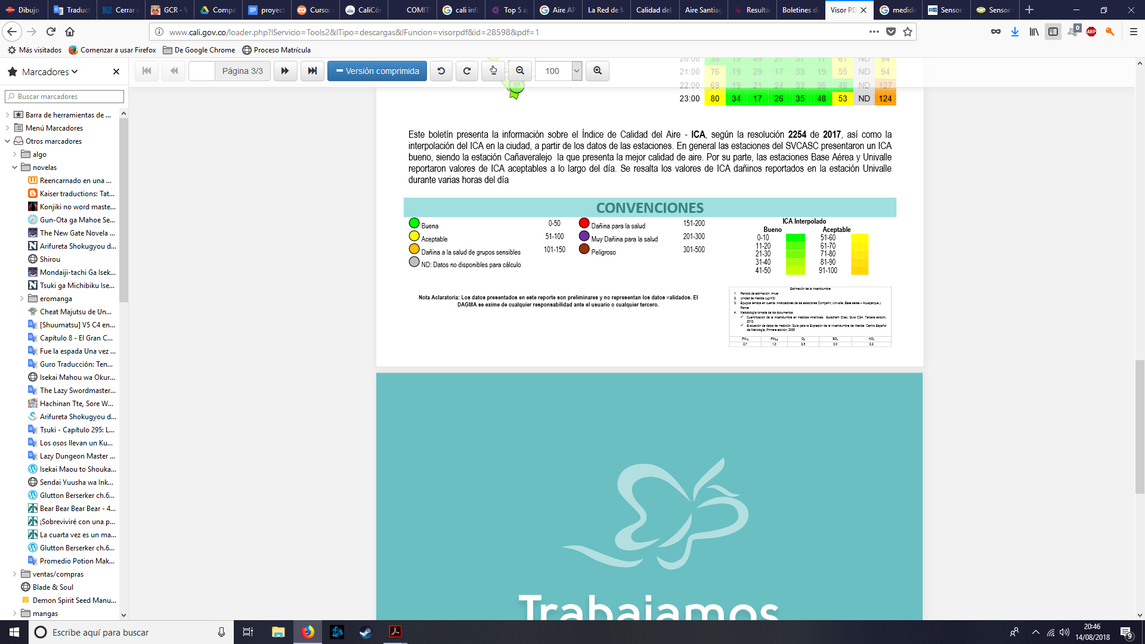

**Explicación de la aplicación**

Se busca hacer una aplicacion la cual sea visible tanto en dispositivos móviles como en equipos de escritorio, esto para informar a los habitantes de la ciudad sobre la calidad del aire que respiran y dar sugerencias para reducir la contaminación producida todos los días por estas.

La aplicación junto con la calidad del aire mostrará el nivel de los rayos uv en diferentes áreas de la ciudad y advertir e informar a los ciudadanos sobre las medidas que deben de tomar para protegerse de estos.

Las sugerencias para reducir la contaminación se dará de manera general en un cuadro de textos que sugiera diferentes formas de reducir la contaminación.

Como valor agregado para la aplicación se mostrará el pico y placa cada día para mantener informado al usuario.

**Objetivo Principal**

-Informar a los habitantes de la ciudad sobre la calidad del aire que respiran todos los días en cada parte de la ciudad usando sensores para medirlo.

**Objetivos Secundario**

-Informar a los habitantes sobre qué tan alto está el índice uv solar y informar sobre los cuidados que hay que tener para los 5 índices de medición.

**Valores agregados**

-Recordar el pico y placa al usuario por si este posee un vehículo.

-Dar sugerencias sobre medidas para disminuir la contaminación producida por los habitantes de la ciudad.

**Sensores Para la Propuesta**

-Sensor de calidad de aire MQ

-Sensor de rayos uv

**Hardware Para la Aplicación**

-Arduino.

**Software**

-No definido.

**Computación en la nube**

-Se guardarán los datos sobre la calidad del aire y los niveles de rayos uv todos los días en internet para que los usuarios puedan averiguar cómo a estado evolucionando la contaminación en la ciudad.

-Los datos sobre los usuarios que se busca recopilar y almacenar, son el género, nombre de usuario y la edad del usuario.

**Modelo de Servicio SAAS**

-Los usuarios no pueden modificar lo que se ve en la aplicación.

-Puede ser visualizada desde diferentes dispositivos móviles, de escritorio y todo aquel dispositivo que cuente con navegación en internet.

-Sirve para cualquier usuario que posea una cuenta.

**IOT**

Gracias al internet, hoy en día podemos tener mucha información de manera sencilla y remota, aprovechando este gran recurso que ha revolucionado el mundo, se quiere que las personas hagan uso del PROYECTO desde diferentes dispositivos, ya sean celulares, tablets, computadores e incluso desde el navegador de su consola de video juegos. Toda la información va estar cargada en la RED, ya gracias a esta interconexión es que se podrá acceder a los datos y todo lo correspondiente con este sistema

**Análisis de Datos**

Los datos que se almacenarán en la nube van a servir para observar la cantidad de personas que se interesan sobre la calidad del aire que respiran y definir si estos son hombres o mujeres. Se podrá analizar la edad de los usuarios para saber el rango de la misma de quienes tienen en cuenta la contaminación en la ciudad.

Los datos sobre la calidad del aire van a servir para saber los cambios que ha tenido la calidad del aire con el tiempo y si se muestra un aumento o disminución en estos.

Los datos sobre los niveles de rayos UV se usarán para saber que tan fuertes son durante cada día y así poner en alerta a la comunidad cuando se expongan a radiaciones muy altas que pueden ser perjudiciales para su salud.

**Enfoque Analitico Descriptivo**

Nuestra aplicación solo busca informar a los habitantes sobre los cambios en la calidad del aire de la ciudad y que tan fuertes están los rayos uv durante un dia en la ciudad, estos van a poder mirar los datos de días anteriores si quieren. Los usuarios solo pueden ver la información más no cambiarla, la aplicación va a dejar que las personas hagan un seguimiento de los cambios que se producen durante todos los días en la calidad del aire de la ciudad y de la fuerza de los rayos uv.

**Aplicación de referencia**

Nombre: Aire Santiago

País de la aplicación: Chile

Ciudad en la que se está aplicando: Santiago.

Función principal:

-Mostrar la cantidad de contaminantes en el aire de la ciudad y si no es peligroso para la salud.

Funciones Secundarias:

-Permite saber a los usuarios la cantidad de contaminación que producen en un dia.

-Muestra las formas de reducir la contaminación de la ciudad.

-Muestra datos sobre el nivel de contaminación que se reduciría al usar bicicleta en vez de carro.

-Muestra los carros que no pueden circular por la ciudad.

Actividad de la aplicación: Alta